תפילת הדרך | Tefilat haDerekh (Traveler's Prayer), by Rabbi Tamar Duvdevani
Contributor: | Tamar Duvdevani via the Open Siddur Project
Shared on: | 2020-06-28 02:03:51 under the <a href='https://creativecommons.org/licenses/by-sa/4.0/'>Creative Commons Attribution-ShareAlike (CC BY-SA) 4.0 International</a> copyleft license
Categories: | Travel |
Stable Link | https://opensiddur.org/?p=32609
[xyz-ihs snippet="Table-Options"]
Source (Hebrew) | Contribute a translation
הלל הזקן אומר למקום שלבי אוהב לשם רגלי מוליכות אותי על פי תוספתא סוכה ד
הַנַּח לְרַגְלַי לָלֶכֶת לַמָּקוֹם שֶׁלִבִּי אוֹהֵב פְּתָח לִבִּי לְאֶהֹב אֶת הַמָּקוֹם אֵלָיו רַגְלָי הוֹלְכוֹת.

This "תפילת הדרך" (Traveler's Prayer) by הרבה תמר דבדבני Rabbi Tamar Duvdevani, appears in תפילת האדם, סידור רפורמי ישראלי (2020), the Israeli Reform Movement siddur edited by Rabbi Alona Lisitsa (Ph.D.) and Rabbi Dr. Dalia Marx.

Source(s)

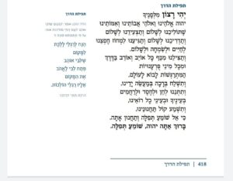
[caption id="attachment_32530" align="alignleft" width="160"]Tefilat ha-Adam (Israeli Reform Movement, 2020)[/caption] [caption id="attachment_32610" align="alignnone" width="300"]tefilat ha-adam p.418[/caption][su_spacer]

